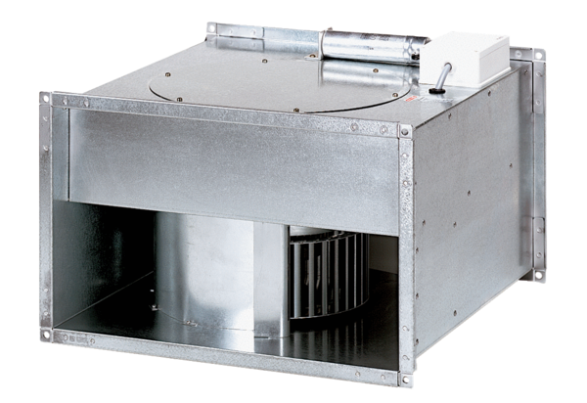Kanalni ventilator DPK 25/6 BJedinica za pakiranje: 1 komAsortiman: D
Broj artikla: 0086.0662Proizvođač: MAICO

